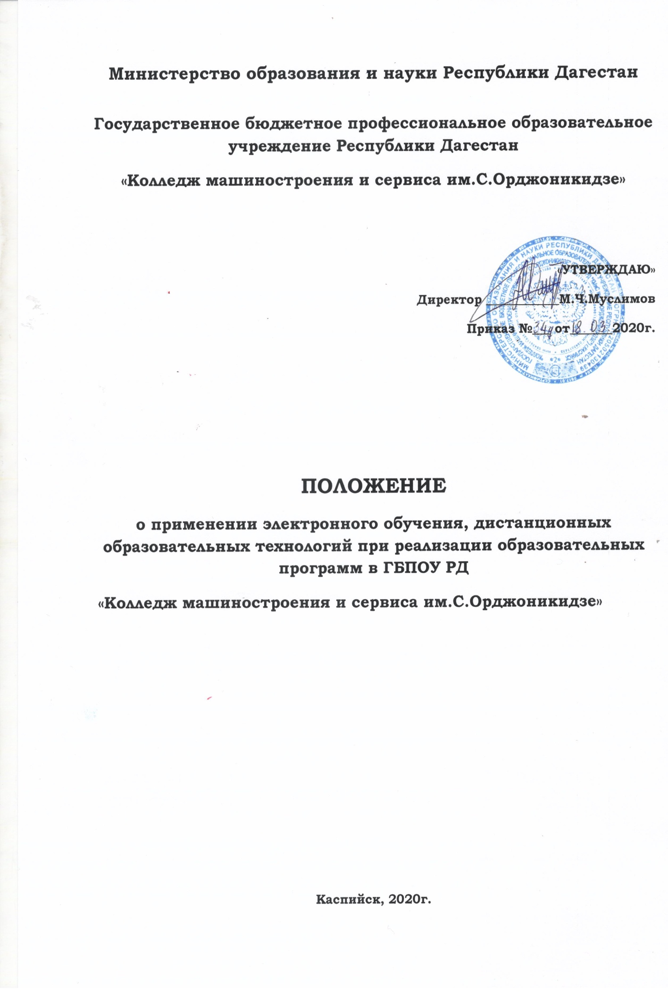

1. Общие положения
1.1. Настоящее Положение устанавливает в Государственном бюджетном профессиональном образовательном учреждении Республики Дагестан «Колледж машиностроения и сервиса им. С.Орджоникидзе» (далее Колледж) правила применения электронного обучения, дистанционных образовательных технологий при реализации основных образовательных программ и/или дополнительных образовательных программ.
1.2. Настоящее Положение подготовлено на основе:
- Федерального закона от 29.12.2012 № 273-ФЗ «Об образовании в Российской Федерации»;
- приказа Минобрнауки России от 23.08.2017 № 816 «Об утверждении Порядка применения организациями, осуществляющими образовательную деятельность, электронного обучения, дистанционных образовательных технологий при реализации образовательных программ»;
- приказа Минобрнауки России от 20.01.2014 № 22 «Об утверждении перечней профессий и специальностей среднего профессионального образования, реализация образовательных программ по которым не допускается с применением исключительно электронного обучения, дистанционных образовательных технологий»;
- Устава Колледжа.
1.3. Под электронным обучением понимается организация образовательной деятельности с применением содержащейся в базах данных и используемой при реализации образовательных программ информации и обеспечивающих ее обработку информационных технологий, технических средств, а также информационно-телекоммуникационных сетей, обеспечивающих передачу по линиям связи указанной информации, взаимодействие обучающихся и педагогических работников.
1.4. Под дистанционными образовательными технологиями понимаются образовательные технологии, реализуемые в основном с применением информационно-телекоммуникационных сетей при опосредованном (на расстоянии) взаимодействии обучающихся и педагогических работников.

2. Порядок реализации образовательных программ с применением исключительно электронного обучения, дистанционных образовательных технологий
2.1. Колледж реализует образовательные программы или их части с применением электронного обучения, дистанционных образовательных технологий в предусмотренных законодательством формах обучения или при их сочетании, при проведении учебных занятий, практик, текущего контроля успеваемости, промежуточной, итоговой и (или) государственной итоговой аттестации обучающихся.
2.2. Колледж доводит до участников образовательных отношений информацию о реализации образовательных программ или их частей с применением электронного обучения, дистанционных образовательных технологий, обеспечивающую возможность их правильного выбора.
2.3. Для реализации образовательных программ с применением электронного обучения, дистанционных образовательных технологий:
- Колледж обеспечивает соответствующий применяемым технологиям уровень подготовки педагогических, учебно-вспомогательных, административно-хозяйственных работников; самостоятельно определяет порядок оказания учебно-методической помощи обучающимся, в том числе в форме индивидуальных консультаций, оказываемых дистанционно с использованием информационных и телекоммуникационных технологий;
- Колледж самостоятельно определяет соотношение объема занятий, проводимых путем непосредственного взаимодействия педагогического работника с обучающимся, в том числе с применением электронного обучения, дистанционных образовательных технологий; допускается отсутствие учебных занятий, проводимых путем непосредственного взаимодействия педагогического работника с обучающимся в аудитории.
2.4. При реализации образовательных программ или их частей с применением исключительно электронного обучения, дистанционных образовательных технологий Колледж самостоятельно:
- создает условия для функционирования электронной информационно- образовательной среды, обеспечивающей освоение обучающимися образовательных программ или их частей в полном объеме независимо от места нахождения обучающихся;
- обеспечивает идентификацию личности обучающегося, выбор способа которой осуществляется организацией самостоятельно, и контроль соблюдения условий проведения мероприятий, в рамках которых осуществляется оценка результатов обучения.
2.5. Колледж вправе осуществлять реализацию образовательных программ или их частей с применением исключительно электронного обучения, дистанционных образовательных технологий, организуя учебные занятия в виде онлайн-курсов, обеспечивающих для обучающихся независимо от их места нахождения и организации, в которой они осваивают образовательную программу, достижение и оценку результатов обучения путем организации образовательной деятельности в электронной информационно-образовательной среде, к которой предоставляется открытый доступ через информационно-телекоммуникационную сеть Интернет.
2.6. Освоение обучающимся образовательных программ или их частей в виде онлайн-курсов подтверждается документом об образовании и (или) о квалификации либо документом об обучении, выданным образовательной организацией, реализующей образовательные программы или их части в виде онлайн-курсов.
2.7. При реализации образовательных программ или их частей с применением электронного обучения, дистанционных образовательных технологий Колледж ведёт учет и осуществляют хранение результатов образовательного процесса и внутренний документооборот на бумажном носителе и/или в электронно-цифровой форме в соответствии с требованиями законодательства о персональных данных и архивном деле.
2.8. При реализации образовательных программ с применением электронного обучения, дистанционных образовательных технологий Колледж обеспечивает защиту сведений, составляющих государственную или иную охраняемую законом тайну.

3. Порядок введения электронного обучения, дистанционных образовательных технологий в процесс реализации образовательных программ
3.1. При переходе на электронное и дистанционное обучение:
- директор издаёт приказ о временном переходе на реализацию образовательных программ с применением электронного обучения и дистанционных образовательных технологий (в случае перехода в связи с особыми обстоятельствами);
- назначает ответственного за консультирование педагогических работников и обучающихся по использованию электронного обучения и дистанционных образовательных технологий;
- актуализирует имеющиеся в электронном виде методические материалы по использованию электронного обучения и дистанционных образовательных технологий для обучающихся, педагогических и административных работников, ответственных за организацию учебной деятельности, а также инструкции по размещению учебных материалов,
- обеспечивает создание тестовых заданий, публикацию объявлений, а также организацию текущей и промежуточной аттестации и фиксацию хода образовательного процесса.
3.2. Колледж размещает на своем официальном сайте в информационно-телекоммуникационной сети Интернет инструкцию для обучающихся и педагогических работников о том, как получить или восстановить логин и пароль (в случае использования личных кабинетов), а также инструкции по организации работы в «виртуальных» и «совместных» группах.
3.3. Для проведения вебинаров, онлайн консультирования, коллективного обсуждения в Колледже применяются следующие инструменты виртуальной коммуникации:
- цифровой образовательный ресурс – система дистанционного обучения Moodle(Moodlepro.ru – раздел «Колледж машиностроения и сервиса им. С.Орджоникидзе»);
- официальный сайт колледжа(рикдагестан.рф);
- электронный почтовый сервис Mail;
- ,общедоступные мессенджеры Zoom, Skype и WhatsApp.
3.4. Определяется перечень учебных дисциплин и междисциплинарных курсов, которые могут быть реализованы с помощью онлайн-курсов, а также перечень учебных дисциплин и междисциплинарных курсов, которые требуют присутствия в строго определенное время обучающегося перед компьютером, перечень учебных дисциплин и междисциплинарных курсов, которые осваиваться в свободном режиме.
3.5. На официальном сайте Колледжа размещается расписание учебных занятий; расписание онлайн-занятий, требующих присутствия в строго определенное время; изменения в графике учебного процесса(в случае перехода в связи с особыми обстоятельствами).
3.7. При необходимости директор издаёт приказ (и размещает на сайте Колледжа) о переносе на другой период времени занятия, которые требуют работы с лабораторным и иным оборудованием, а также учебную, производственную и преддипломную практику. Определяет, какие элементы учебного плана не смогут быть реализованы в текущем учебном году с применением электронного обучения и дистанционных образовательных технологий, и вносит соответствующие изменения в основные профессиональные образовательные программы, осуществляя перенос этих элементы на будущий учебный год.
3.8. Заместители директора по УМР и НМР обеспечивают, а также проводят мониторинг фактического взаимодействия педагогических работников и обучающихся, включая элементы текущего контроля и промежуточной аттестации.
3.9. Классные руководители учебных групп в период дистанционного обучения обеспечивают постоянную дистанционную связь с обучающимися и родителями; результаты ежедневного мониторинга посещения студентами платформы Moodle заведующие отделениями обязаны сообщить директору колледжа.
3.10 Директором колледжа, при необходимости, для координации образовательного процесса( в связи с особыми обстоятельствами) могут проводиться совещания с заместителями директора и руководителями структурных подразделений в режиме онлайн-конференции с использованием программы Zoom.

4. Структура и виды учебной деятельности с применением элементов дистанционного обучения
4.1. Основными видами учебной деятельности с применением элементов дистанционного обучения в Колледже являются:
- лекции, реализуемые во всех технологических средах;
- практические, семинарские и лабораторные занятия во всех технологических средах (видеоконференции, собеседования в режиме chat, компьютерный лабораторный практикум, профессиональные тренинги с использованием телекоммуникационных технологий);
- индивидуальные и групповые консультации, реализуемые во всех технологических средах (электронная почта, chat-конференции, форумы, видеоконференции);
- самостоятельная работа обучающихся, включающая изучение основных и дополнительных учебно-методических материалов; выполнение тестовых и иных заданий; выполнение курсовых проектов, написание курсовых работ;
- текущий и рубежный контроль, промежуточные аттестации с применением дистанционного обучения;
- учебная практика, реализация которой возможна посредством информационных технологий.
4.2. При обучении с использованием дистанционного обучения в Колледже применяются следующие информационные технологии:
- пересылка изучаемых материалов по компьютерным сетям;
- электронные учебники;
- семинары, проводимые через компьютерные сети;
- компьютерные системы контроля знаний с наборами тестов;
- электронная почта;
- двусторонние видео-конференции;
- односторонние видеотрансляции с обратной связью по телефону.
4.3. При использовании элементов дистанционного обучения Колледж обеспечивает доступ обучающихся, педагогических работников и учебно-вспомогательного персонала к комплекту документов (на бумажных или электронных носителях), включающих:
- рабочий учебный план;
- календарный график учебного процесса;
- рабочую программу учебной дисциплины (междисциплинарного курса, профессионального модуля);
- учебник по учебной дисциплине (учебному курсу);
- практикум, задачник, методическое пособие;
- тестовые материалы для контроля качества усвоения материала;
- методические рекомендации для обучающегося по изучению учебной дисциплины и организации самоконтроля, текущего контроля;
- комплект дополнительных документов (справочными изданиями и словари; периодические, отраслевые и общественно-политические издания; научная литература, ссылки на базы данных, сайтов, справочные системы; электронные словари и сетевые ресурсы).
4.4. Применение элементов дистанционного обучения предусматривает следующие способы передачи обучающимся учебных и методических материалов:
- получение обучающимися лично в библиотеке печатных изданий, электронных материалов на магнитных или оптических носителях согласно Правил пользования библиотекой;
- передача электронных материалов по компьютерной сети;
- предоставление доступа к учебным и методическим ресурсам посредством сети Интернетв виде: открытой информации, если она доступна без авторизации; доступной информации, если она может быть получена при авторизации, которая известна адресату или контролируется методистами-организаторами.
4.5. При переходе на дистанционное обучение преподаватели Колледжа могут поддерживать следующие алгоритмы прохождения курса:
- последовательный – материалы курса предоставляются пользователю последовательно – страница за страницей. При этом ранее пройденные материалы доступны для изучения в произвольном порядке;
- произвольный – обучающийся может произвольно выбирать элементы курса для изучения. Все элементы курса доступны для изучения в любой момент времени;
- с запрещенной навигацией – обучающемуся для изучения доступен только текущий учебный элемент и функция перехода к следующему учебному элементу. Ранее пройденные учебные элементы для прохождения не доступны.
4.6. Текущие и рубежный контроль, промежуточные аттестации (прием лабораторных работ, выполненных с помощью виртуальных лабораторных практикумов или с помощью другого программного обеспечения, проверка контрольных работ, прием экзаменов и зачетов, защита курсовых проектов и работ) производятся в соответствии с графиком учебного процесса. Возможен дистанционный прием текущего и рубежного контроля, промежуточных аттестаций посредством компьютерных средств контроля знаний и средств телекоммуникации, а также в виде письменной работы, с обязательным условием прохождения аттестаций в присутствии методистов-организаторов.

